Муниципальное автономное дошкольное образовательное учреждение Детский сад №4 «Василек» Туринского городского округа
623900 Свердловская область, Туринский район, город Туринск, улица 8-го Марта №65
тел.(34349)2-13-84, e-mail:detsad4tur@mail.ru, сайт: http://vasilektur.ru/

Мастер-класс для педагогов и родителей детского сада
по изготовлению световозвращающих элементов

Разработчик: Ярмиева Е.Л.
воспитатель, 1 кв.кат.

г.Туринск
2017г.

Цели мастер- класса:
1.Актуализировать для педагогов и родителей понятие о необходимости светоотражателей на одежде детей дошкольного возраста.
2. Познакомить педагогов с использованием светоотражающих элементов на детской одежде, как средство повышения безопасности дорожного движения в темное время суток и зимнее время.
3. Формировать чувство ответственности за безопасность детей на дороге.
Материалы: световозращающая лента, шаблоны, простой карандаш, горячий клей, ножницы, верхняя одежда.

Ход мастер- класса.
Здравствуйте, уважаемые участники! Наш мастер- класс посвящён безопасности детей на дорогах, а именно световозвращающим элементам на одежде детей и об их назначении.
Световозвращающий элемент представляет собой технологически сложное соединение микроскопических линз, преломляющих световой луч в обратном направлении, отражающего алюминиевого слоя (зеркала) и прочной тканевой основы. Светоотражатель обеспечивает видимость объекта более чем за 150м. Поэтому наша с Вами задача - защитить жизнь детей на дороге, используя световозвращающие элементы.
На сегодняшний день в продаже есть световозвращающие элементы разной формы и расцветки.
Мы предлагаем Вам изготовить светоотражающий элемент для одежды своими руками. Сделанный элемент будет украшать любую вещь.
Для работы нам понадобится световозращающая лента, шаблоны, простой карандаш, горячий клей, ножницы, верхняя одежда.
Итак, приступим к изготовлению элемента.

1 этап. Приготовление необходимого материала.
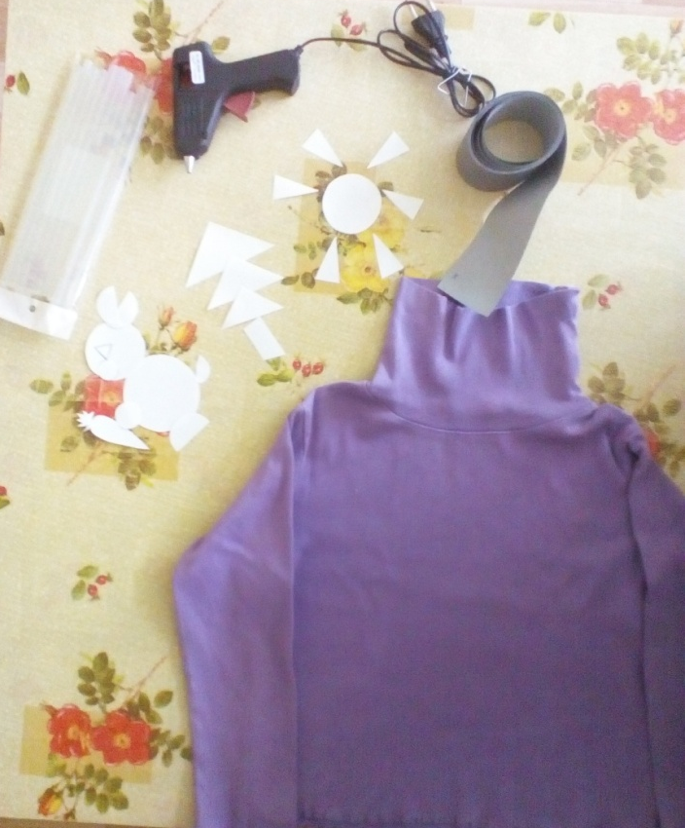
2 этап. Изготовление элементов рисунка на светоотражающей ленте.
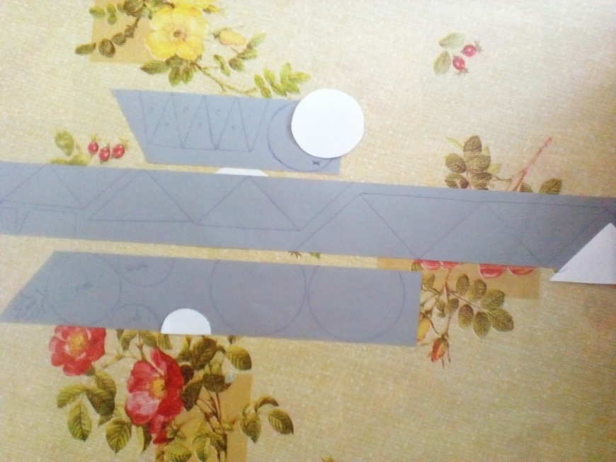

3 этап. Вырезание элементов аппликации из светоотражающей ленты.
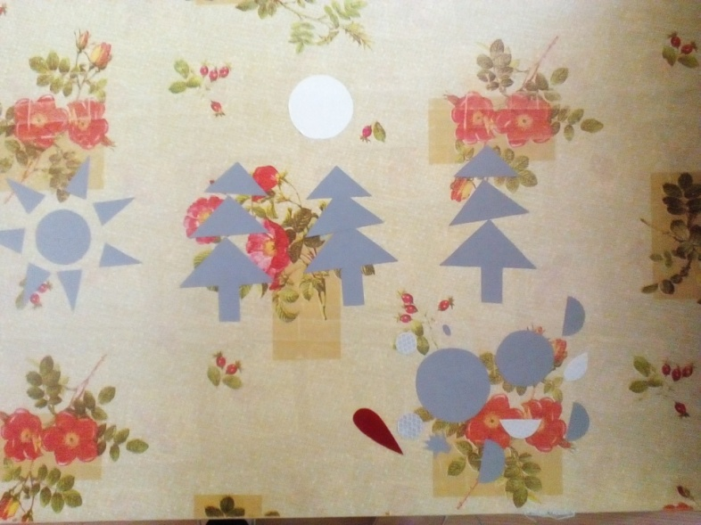
4 этап. Приклеивание готовой аппликации на поверхность одежды горячим клеем.
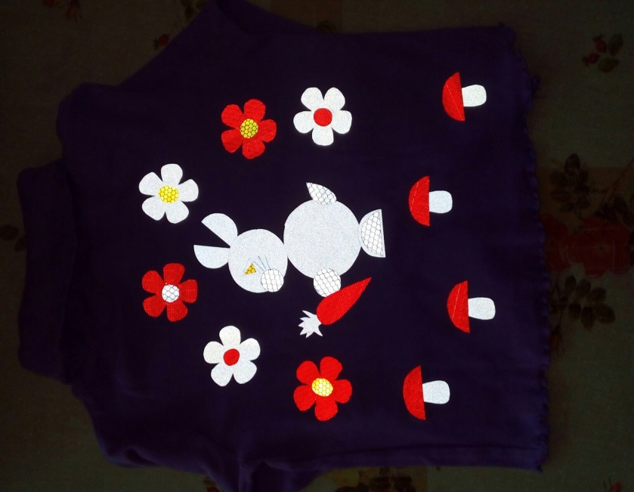
5 этап. Светоотражающий элемент на одежду ребенка готов! Полученный в результате вашей работы элемент порадует ребёнка и обеспечит безопасность его передвижения.
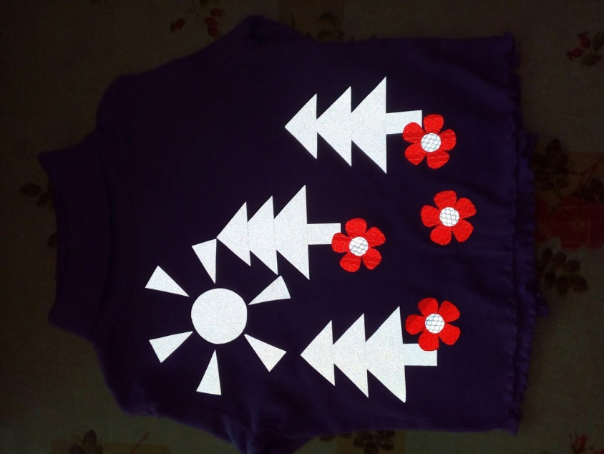

Уважаемые педагоги и родители! Позаботьтесь о безопасности наших детей сами, помогите водителям вовремя заметить их на дороге, прикрепите нашим детям световозвращающие элементы: они видны издалека в любую погоду.
Спасибо за участие в мастер- классе!
Так же вы можете увидеть другие варианты оформление одежды светоотражающими элементами.
